
第十二讲 化肥

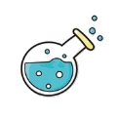【学习目标】
1.掌握常见化肥的种类、作用及施用时的注意事项；知道使用化肥、农药的利弊，提高环保意识。
2.掌握氮肥、磷肥和钾肥的区分方法；掌握氮肥中氮的质量分数的计算。

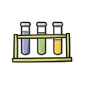【要点梳理】

要点一、常见化肥的种类和作用
1.化肥：以化学和物理的方法制成的含有农作物生长所需营养元素（______、_____、_____等）的化学肥料简称为化肥。
2.常见化肥的种类、作用及缺乏时的表现：
化肥种类 | 物质 | 在植物生长发育过程中的作用 | 缺乏时的表现
氮肥 | 尿素：____________  氨水：NH₃·H₂O  铵盐：__________、NH₄Cl等  硝酸盐：NH₄NO₃、NaNO₃等 | 氮是植物体内蛋白质、核酸和叶绿素的组成元素。氮肥能促进作物的茎叶生长茂盛，叶色浓绿 | 植物矮小瘦弱，__________，严重时叶脉呈淡棕色
磷肥 | _____：Ca₃（PO₄）₂  钙镁磷肥（钙和镁的磷酸盐）  过磷酸钙：Ca（H₂PO₄）₂和CaSO₄的混合物 | 磷肥能促进作物__________，增强__________能力，还能促进作物提早成熟，穗粒增多，籽粒饱满 | 植株特别矮小，叶片呈_____，并出现_____
钾肥 | 硫酸钾：K₂SO₄  氯化钾：KCl | 钾肥能保证各种代谢过程的进行、促进植物生长、增强__________和__________能力 | 茎杆软弱，容易_____，叶片的边缘和尖端呈现褐色，并逐渐_____
复合肥料 | 磷酸二氢铵：NH₄H₂PO₄  磷酸氢二铵：（NH₄）₂HPO₄  硝酸钾：KNO₃ | 同时含有两种或两种以上的营养元素，能同时均匀地供给作物几种养分，充分发挥营养元素间的相互作用，有效成分高
3.常见化肥的物理性质：
 | 氮肥 |  | 磷肥 |  | 钾肥
化学式（或名称） | NH₄HCO₃ | NH₄Cl | 磷矿粉 | 过磷酸钙 | K₂SO₄ | KCl
气味 | ________ | 无味 | 无味 | 无味 | 无味 | 无味
外观 | 白色晶体 | 白色晶体 | _________ | _________ | 白色晶体 | 白色晶体
在水中的溶解性 | 易溶 | 易溶 | _____ | 部分能溶 | 易溶 | 易溶

4．化肥的作用
植物缺乏营养元素的表现
 | 缺氮（N） | 缺磷（P） | 缺钾（K）
 | 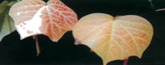 | 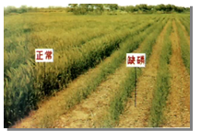 | 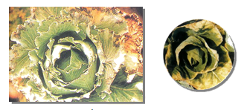
 | 缺氮的棉花 | 缺磷的小麦 | 缺钾的甘蓝
表现 | 叶片泛黄 | 根系不发达、生长迟缓、产量低 | 茎秆柔弱，容易倒伏，
补充化肥 | __________ | __________ | __________

【重点理解】
1.农作物所必需的营养元素有多种，其中氮、磷、钾需要量最大。因此氮肥、磷肥和钾肥是最主要的化学肥料。
2.复合肥料是指含有两种或两种以上营养元素的化肥。如KNO₃含有钾元素和氮元素两种营养元素，属于复合肥料。
3.微量元素肥料主要有硼肥、锰肥、铜肥、锌肥、钼肥等，施用量较少，但植物缺少这些微量元素就会影响生长发育，减弱抗病能力。
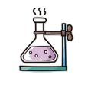【重点实验】

要点二、化肥的鉴别
1.利用物理化学性质的不同初步区分常见化肥的方法：
 | 铵态氮肥 | 钾肥 | 磷肥
看外观 |   白色晶体 | 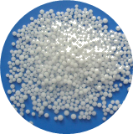  白色晶体 | 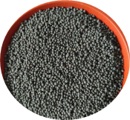  _____粉末
加水 | 全部溶于水 |  | 大多_____水或部分溶于水
加熟石灰 | 放出具有_____气味的_____ | 无具有刺激性气味的氨气放出

2.氮肥的简易鉴别：
（1）氮肥中的氨水是液态的，碳酸氢铵有强烈的刺激性气味，据此可直接将它们与其他的氮肥相区别。
（2）其他常见氮肥可按下列步骤加以鉴别：
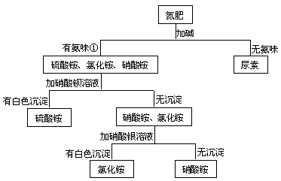

【重点理解】
1.氮肥中含有铵根的盐，称为铵盐，如NH₄HCO₃、NH₄NO₃ 等，这类化肥又称为铵态氮肥。
2.铵态氮肥能与_____反应，放出氨气（氨气溶于水即为氨水，显碱性其pH_____7），氨气能使_____的红色__________变为_____。常用此法检验铵态氮肥。还说明这类氮肥不能与碱性物质混合使用。如氯化铵（NH₄Cl）、硝酸铵（NH₄NO₃）、碳酸氢铵（NH₄HCO₃）；不能与碱性物质（__________、_____（主要成分是K₂CO₃）等）混合使用，否则二者反应生成_____而逸出，降低肥效。
3．NH₄⁺的鉴别
（1）鉴别原理：2NH₄Cl + Ca(OH) ₂ CaCl₂ + 2 NH₃↑+ 2H₂O。铵盐能与碱反应，放出氨气，氨气能使湿润的红色石蕊试纸变蓝，据此可以检验铵盐。
（2）操作方法：取待测样品与熟石灰混合研磨，用湿润的红色石蕊试纸检验放出的气体，若试纸变蓝，证明有NH₄⁺。

要点三、化肥、农药的利弊及合理使用
1.利：化肥和农药对提高农作物的产量有重要作用。
2.弊：不合理的使用化肥和农药，不仅难以实现增产效益，还会带来环境问题。如造成对土壤、水源、大气的污染等。
3.使用化肥的注意事项：
种类 | 性质 | 使用注意事项
碳酸氢铵  NH₄HCO₃ | 易溶于水，_____时在常温下即能分解，温度_____分解_____，遇碱放出_____。在土壤中不残留有害物质 | （1）不与_____物质混用以免降低肥效  （2）贮存和运输时要_____，不要_____或_____；施用后要盖土或立即灌溉
硝酸铵  NH₄NO₃ | 易溶于水，受热__________，遇碱放出氨气，在_____或受__________时易爆炸 | （1）不与碱性物质混用以免降低肥效  （2）不能与__________混在一起，结块时，不要用__________砸碎
硫酸铵  （NH₄）₂SO₄ | 易溶于水，吸湿性小，常温稳定，遇碱时放出氨气，长期施用，会使土壤_____，板结 | （1）不与碱性物质混用以免降低肥效  （2）不能_____使用
硫酸钾  K₂SO₄ | 易溶于水，长期使用，会使土壤酸化、板结 | 不能长期使用

【重点理解】
1.化肥与农家肥混合使用，可以改良土壤结构，减少化肥对土壤、水源等环境的不良影响。

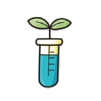【典型例题】
【例1】．同学们在实验室用混合两种固体药品的办法自制“钾、氮复合肥料”，用到的药品有KCl、K₂SO₄、NH₄HCO₃、NH₄Cl。同学们制得了成分不同的“钾、氮复合肥料”，从中抽取一份作为样品探究其成分，请回答有关问题：
限选试剂：稀HCl、稀H₂SO₄、BaCl₂溶液、AgNO₃溶液、蒸馏水
（1）提出合理假设。所抽样品的成分有4种可能：
假设1：KCl和NH₄HCO₃； 假设2：KCl和NH₄Cl；
假设3：K₂SO₄和NH₄HCO₃； 假设4：________。
（2）形成设计思路。
①甲同学提出先用AgNO₃溶液确定是否含有KCl，你是否同意并说出理由：________。
②乙同学提出先确定是否含有NH₄HCO₃，则可以选择的试剂是________。
（3）完成实验方案。请填写实验操作，与表中结论相符的预期现象。
实验操作 | 预期现象 | 结论
步骤1： | ________________________________________________________________________ | 假设2成立
步骤2： | ________________________________________________________________________ | 假设2成立
【变式】右图所示是某同学鉴别NH₄HCO₃、NH₄Cl、KCl三种化肥的过程。其中试剂甲和乙可能是 。
①甲：熟石灰；乙：稀盐酸
②甲：水；乙：氢氧化钠溶液
③甲：氢氧化钠溶液；乙：稀硫酸
④甲：稀盐酸；乙： 氯化钠溶液
【例2】下列关于化肥的说法不正确的是（ ）
A．NH₄HCO₃不能与碱性物质混放或混用
B．尿素[CO（NH₂）₂]和硫酸铵[（NH₄）₂SO₄]都可做氮肥
C．氯化钾和磷矿粉的颜色相同
D．过度使用化肥可能导致土壤酸化、水域氮和磷含量升高
【变式】已知磷酸二氢铵（NH₄H₂PO₄）是磷肥中的一种，下列说法错误的是（ ）
A．磷酸二氢铵是一种复合肥料
B．磷酸二氢铵是由氮、氢、磷、氧四种元素组成的
C．磷酸二氢铵中氮、氢、磷、氧的质量比为1∶6∶1∶4
D．磷酸二氢铵与熟石灰混合研磨有氨味气体产生

【例3】某化肥说明书的一部分如图。
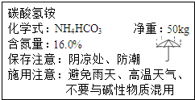
(1)此包化肥___ (填 “是”或“不是”)钾肥。
(2)该化肥的化学性质为:
①与碱性物质混用会因放出_______气而损失肥效;
②受热_______(填“能”或“不能”)分解。
(3)该化肥的物理性质为:_________(填“能”或“不能”) 溶于水。
【变式】下图是两化肥标签的一部分，请回答：
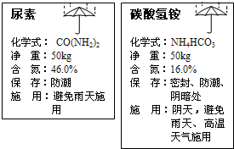
（1）从标签上看，两种化肥具有共同的物理性质之一是 ；碳酸氢铵不同于尿素的化学性质是 。
（2）这种“尿素”和“碳酸氢铵”的含氮的质量比为 。
（3）从含氮量角度，50kg这种碳酸氢铵相当于 kg（精确到0.1）这种尿素。
【例5】下列关于化肥的说法不正确的是（ ）
A．化肥对提高农作物的产量具有重要作用
B．氯化钾(KCl)和磷酸二氢铵[(NH₄)H₂PO₄]都属于复合肥料
C．铵态氮肥与熟石灰混合研磨后能嗅到刺激性气味
D．化肥的过度使用会造成土壤酸化，可用熟石灰改良

【变式】碳酸氢铵（NH₄HCO₃），俗称“碳铵”。
（1）碳酸氢铵属于化肥中的 肥。
（2）请预测碳酸氢铵的化学性质，说明预测的依据，并设计实验验证。
限选试剂： 碳酸氢铵粉末、熟石灰、食盐、稀硫酸、紫色石蕊溶液、炭粉、镁条、氧化铜、水。
预测 | 预测的依据 | 验证预测的实验操作与预期现象
①能够与酸类反应 | 碳酸氢铵组成里有碳酸氢根离子 | 取少量碳酸氢铵粉末于试管中，加入足量的_________，如果观察到________，则预测成立。
②能够与  （填物质类别）反应 |  | 取少量碳酸氢铵粉末于试管中，加入足量的________，如果观察到________，则预测成立。
③ |  | 取少量碳酸氢铵粉末于试管中，_________，粉末逐渐消失，产生刺激性气体，试管口聚集水珠。
【例6】氢氧化钙俗称熟石灰，在生产和生活中有广泛的用途。
（1）熟石灰可由生石灰溶于水制得，反应的化学方程式是 。测量其溶液的pH时，可以_______，再用标准比色卡比较试纸显示的颜色，读取该溶液的pH。
（2）用石灰浆粉刷墙壁，干燥后墙面变硬，反应的化学方程式是： 。
（3）用熟石灰来改良酸性土壤，反应的化学方程式是： （以土壤中含有硫酸为例）。
（4）用熟石灰粉与草木灰（主要成分是K₂CO₃）按一定比例混合可制得高效环保农药“黑白粉”。使用时，选择在有露水的早晨，把“黑白粉”撒在植物茎叶上，可消除忌碱虫体。
①“黑白粉”比熟石灰更高效，是由于生成了碱性更强的KOH，反应的化学方程式是 。
②“黑白粉”还可提供植物必需的营养素是_______（填元素符号）。

第十二讲 化肥·练习
1．欲使冬小麦根系发达，耐寒耐旱，往往需要施加磷肥，根据所学的化学知识，你认为宜施加的肥料是（ ）
A．Ca（H₂PO₄ ）₂ B．NH₄HCO₃ C．KNO₃ D．CO（NH₂） ₂
2．下列关于化肥的说法正确的是（ ）
A．过磷酸钙[Ca(H₂PO₄)₂和CaSO₄的混合物]属于氮肥
B．凡施用过化肥的蔬菜都会危害健康
C．硫酸钾与熟石灰混合、研磨，能闻到刺激性的气味
D．合理施用化肥能提高农作物的产量
3．“庄稼一枝花，全靠肥当家”。下列关于农作物和化肥的说法正确的是（ ）
A．(NH₄)₂SO₄属于复合肥料
B．农作物所必需的营养元素只有氮、磷和钾三种
C．磷肥能使作物根系发达，耐寒耐旱
D．铵态氮肥与熟石灰混合施用可以明显提高肥效
4.某农场种植的棉花，枝叶生长不茂盛，需施用的化肥是（ ）
A.K₂SO₄ B.CO(NH₂)₂ C.Ca(H₂PO₄)₂ D.KCl
5．下列关于化肥的说法中，正确的是（ ）
A．NH₄HCO₃不能与碱性物质混放或混用
B．(NH₄)₂SO₄属于复合肥料
C．从外观即可把NH₄Cl与KCl区别开
D．农药施用后，不会通过农作物、农产品等发生转移
6．为了确定某化肥的种类，下列探究过程发生了化学变化的是（ ）
A．观察其外观，为白色晶体 B．闻其气味，无明显气味
C．测其溶解性，可溶于水 D．加熟石灰研磨，有刺激性气味
7.氮肥、磷肥、钾肥是农业生产中最主要的化肥，用简便方法区别三种化肥，在农业生产中具有实用性。区别下列相关化肥的方法可行的是( )
A.NH₄Cl与KCl：观察外观 B.NH₄HCO₃与KCl：加水
C.K₂SO₄与Ca₃(PO₄)₂：闻气味 D.(NH₄)₂SO₄与K₂SO₄：加熟石灰研磨后闻气味
8.配制一定量某植物营养液。已知该营养液中需要钾元素78g，氮元素70g，则需要KNO₃和NH₄NO₃的质量分别为（ ）
A.101g和400g B.202g和200g
C.202g和400g D.202g和120g
9.某蔬菜种植基地原计划每亩菜田施用氮肥碳酸氢铵7.9 kg，因缺货现改施尿素CO(NH₂)₂，若要达到同样的施肥效果，则每亩菜田所需尿素的质量是（ ）
A.3 kg B.3.95 kg C.6 kg D.7.9 kg
10．下列关于化肥、农药的说法中，正确的是（ ）
A．尿素[CO(NH₂)₂]是一种常用的复合肥料
B．为增强肥效，应将硫酸铵与熟石灰混合施用
C．农药施用后，会通过农作物、农产品等发生转移
D．通过闻气味的方法，不能将氯化铵和碳酸氢铵区别开来
11．化学肥料对农业的高产丰收具有重要作用，下列关于农作物和化肥的说法正确的是（ ）
A．为保证农作物高产，应大量施用化肥
B．农作物所必需的营养元素只有氮、磷和钾三种
C．磷肥能使作物根系发达，耐寒耐旱
D．铵态氮肥与熟石灰混合施用可以明显提高肥效
13.现欲探究一固体混合物A的成分，已知其中可能含有Mg（OH）₂，CuCl₂，NH₄NO₃，（NH₄）₂SO₄，CuO五种物质中的两种或多种。按图所示进行实验，出现的现象如图所示（设实验过程中所有可能发生的反应均恰好完全反应）。
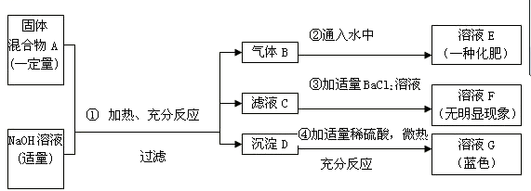
试根据实验过程和发生的现象填写以下空白：
（1）产生的气体B的气味为 ，溶液E的名称是 。
（2）溶液G中，一定存在的溶质是（写化学式） 。
（3）混合物A至多含有 种物质，其中肯定存在的物质是 （写化学式）。
（4）写出实验过程④中可能发生的化学反应中的1个化学方程式： 。
14.某硝酸铵样品，测知其含氮量为28％(杂质不含氮元素)，则样品中含硝酸铵的质量分数为 。(写出计算过程)

